3. Collare tagliafuoco continuo CORH EFC
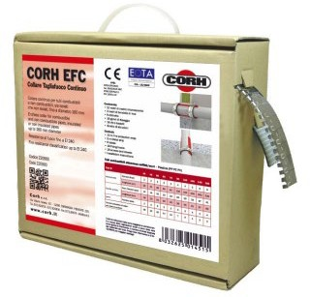
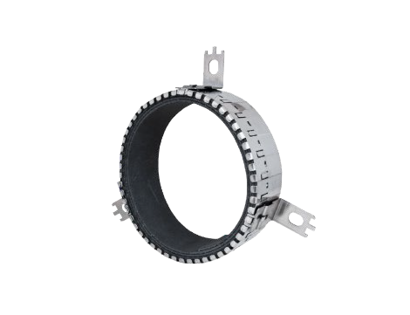

COD. ARTICOLO
CORH EFC 2209

DESCRIZIONE SINTETICA
CORH EFC – Collare tagliafuoco continuo completo di viti e tasselli per attraversamenti di tubi combustibili e tubi metallici coibentati

VOCE DI CAPITOLATO
CORH EFC - Fornitura e posa di collare tagliafuoco continuo CORH EFC per tubi combustibili con o senza isolamento (PVC-U, PE, PE-HD, PP, Alpex F50, Alpex L, BluePower®, Uponor MLC, Wavin SiTech®, Fusiotherm®, Geberit PP, Polo-Kal NG, Raupiano Plus – vedere ETA per elenco completo) e tubi metallici coibentati (rame, acciaio, acciaio inox – vedere ETA per tipologia isolanti), costituito da un involucro esterno in acciaio inox e materiale intumescente interno.
Tenuta fino a EI 240 (in base all’installazione, vedere i valori riportati nell’ETA). Certificato ETA con marcatura CE.

DOCUMENTAZIONE FOTOGRAFICA a titolo di esempio
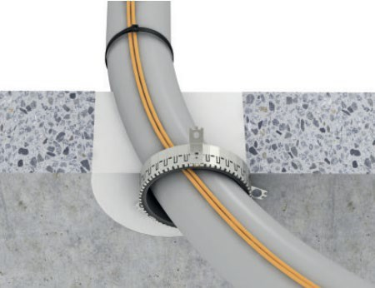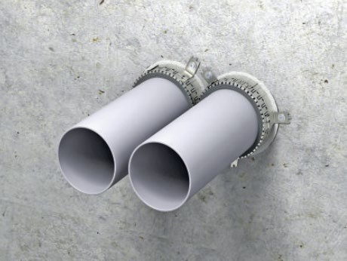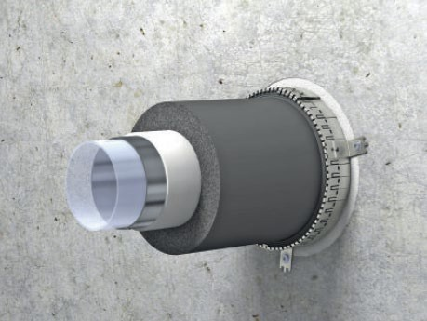

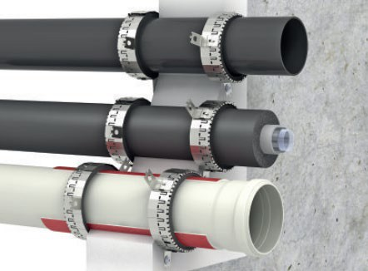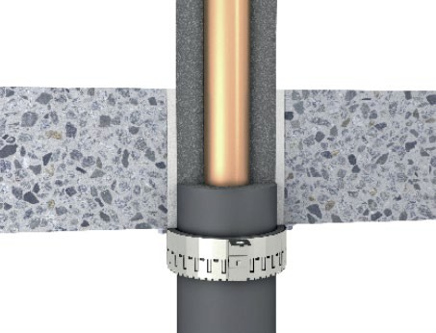

CARATTERISTICHE AGGIUNTIVE
Facile da installare
E’ possibile installare lo stesso collare per un attraversamento fino a 3 tubi Non contiene materiali pericolosi
Certificato per attraversamenti orizzontali, verticali e diagonali
Ulteriori informazioni riguardo le caratteristiche tecniche del prodotto al link: https://corh.it/prodotti/efc-collare-tagliafuoco-continuo/

